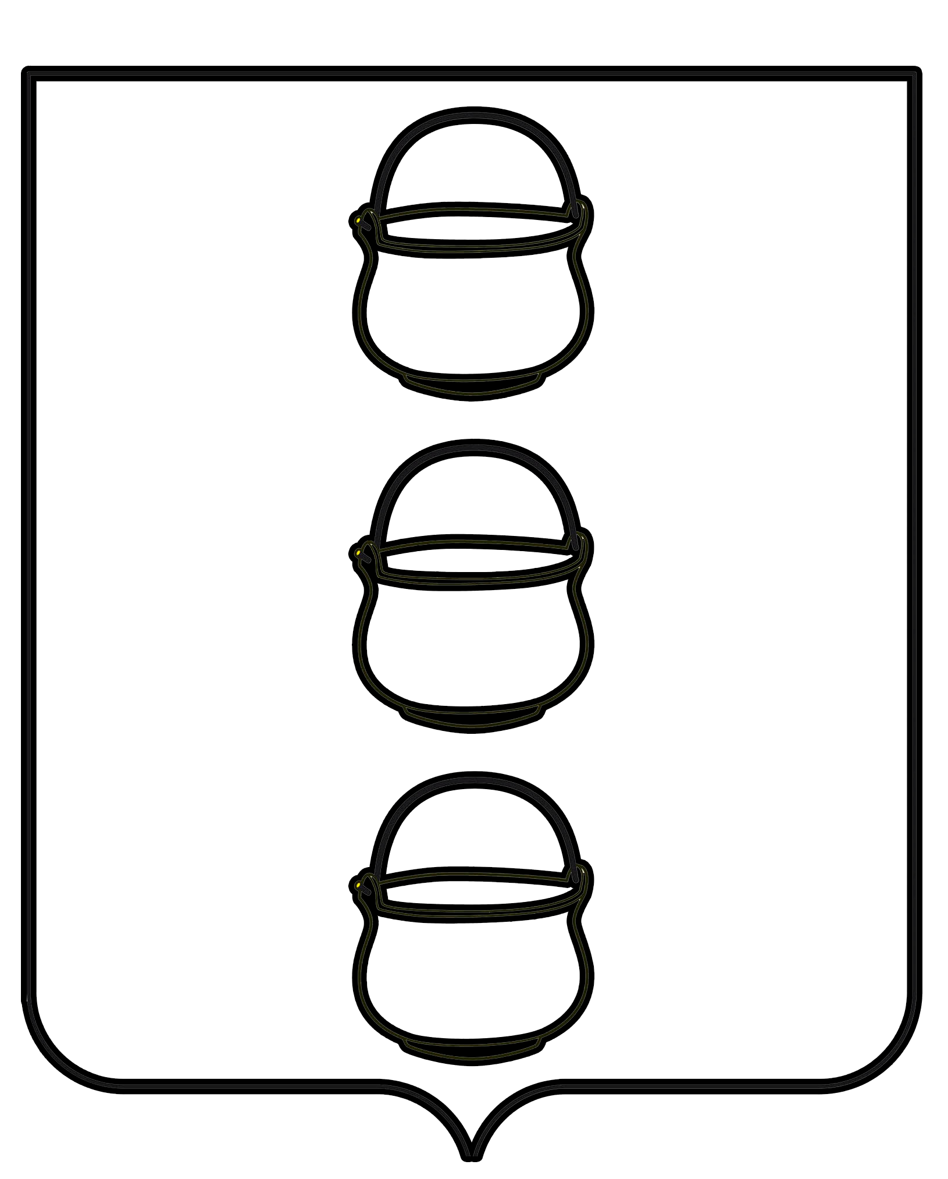

СОВЕТ ДЕПУТАТОВ
ГОРОДСКОГО ОКРУГА КОТЕЛЬНИКИ
МОСКОВСКОЙ ОБЛАСТИ

РЕШЕНИЕ
17.09.02024 № 5/1
г. Котельники

Об утверждении состава постоянных депутатских
комиссий Совета депутатов городского округа
Котельники Московской области

В соответствии с Федеральным законом «Об общих принципах организации местного самоуправления в Российской Федерации» от 06.10.2003 № 131-ФЗ, Уставом городского округа Котельники Московской области, Регламентом Совета депутатов городского округа Котельники Московской области, Совет депутатов городского округа Котельники Московской области

РЕШИЛ:

1. Утвердить состав постоянных депутатских комиссий Совета депутатов городского округа Котельники Московской области (приложение).

2. Опубликовать настоящее решение на официальном сайте городского округа Котельники Московской области в информационно-телекоммуникационной сети Интернет https://www.kotelniki.ru.

Председатель Совета депутатов
городского округа Котельники А.И. Бондаренко

Приложение
к решению Совета депутатов
городского округа Котельники
Московской области
от 17.09.2024 № 5/1

СОСТАВ ПОСТОЯННЫХ ДЕПУТАТСКИХ КОМИССИЙ
СОВЕТА ДЕПУТАТОВ ГОРОДСКОГО ОКРУГА КОТЕЛЬНИКИ МОСКОВСКОЙ ОБЛАСТИ

1. Комиссия по бюджетной, налоговой политике, имущественным вопросам

Председатель комиссии - Репина Мария Ивановна
Заместитель председателя комиссии – Арешкина Вера Власовна

Члены комиссии:
Николаева Ольга Олеговна
Булгаков Евгений Андреевич
Заббаров Александр Рашидович
Медведева Наталия Ивановна
Матейчук Ирина Николаевна

2. Комиссия по вопросам строительства и дорожно-транспортной инфраструктуры
Председатель комиссии - Заббаров Александр Рашидович
Заместитель председателя комиссии – Исаев Павел Иванович

Члены комиссии:
Беккеров Дмитрий Владимирович
Власюк Александр Петрович
Архипов Сергей Юрьевич
Третьяк Сергей Васильевич
Сафонов Никита Сергеевич

3. Комиссия по вопросам экономического развития, поддержки и развития малого предпринимательства, торговли и сферы услуг

Председатель комиссии – Власюк Александр Петрович
Заместитель председателя комиссии – Ларионов Николай Викторович

Члены комиссии:
Ибрагимова Рания Ахметовна
Архипов Сергей Юрьевич
Третьяк Сергей Васильевич
Медведева Наталия Ивановна

4. Комиссия по вопросам жилищно-коммунального, городского хозяйства, благоустройства, связи, экологии и природопользования

Председатель комиссии – Архипов Сергей Юрьевич
Заместитель председателя комиссии – Политаев Иван Анатольевич

Члены комиссии:
Исаев Павел Иванович
Ларионов Николай Викторович
Ибрагимова Рания Ахметовна
Хромов Андрей Андреевич
Набокин Михаил Вячеславович

5. Комиссия по вопросам социальной защиты населения, ветеранов, людей с ограниченными возможностями, опеки и попечительства, здравоохранения, образования, культуры, молодежной политики, спорта, туризма

Председатель комиссии – Арешкина Вера Власовна
Заместитель председателя комиссии – Николаева Ольга Олеговна

Члены комиссии:
Набокин Михаил Вячеславович
Пахомова Анна Игоревна
Хромов Андрей Андреевич
Репина Мария Ивановна
Исаев Павел Иванович

6. Комиссия по юридическим вопросам, вопросам противодействия коррупции, Уставу городского округа, регламенту Совета депутатов, депутатской этике, работе с партиями и общественными организациями, вопросам безопасности, правопорядка, миграционной политики, ГО и ЧС
Председатель комиссии – Набокин Михаил Вячеславович
Заместитель председателя комиссии - Беккеров Дмитрий Владимирович

Члены комиссии:
Матейчук Ирина Николаевна
Политаев Иван Анатольевич
Пахомова Анна Игоревна
Булгаков Евгений Андреевич
Сафонов Никита Сергеевич

